Jaarverslag 2023
Verslag van de uitgeoefende activiteiten stichting Niet door mensenhanden in 2023.
Stichting Niet door mensenhanden beheert het project CARWASH Ruben. De CARWASH heeft het hele jaar door gedraaid wat inhoudt dat er per werkweek iedere dag een auto is schoongemaakt Eén ochtend per week wordt besteed aan de administratie. De CARWASH houdt het ritme aan van de schoolvakanties, dus op de reguliere vakantiedagen is de CARWASH gesloten. De auto’s zijn van binnen schoongemaakt, met soms een kleine lap over de buitenkant. Ruben Groenewoud is daarin iedere werkdag begeleid door Anita de Haan, zijn vaste begeleidster.
Eind 2022 is er een Carport besteld, zodat er ook bij slecht weer of heet weer goed kan worden gewerkt. Een grote tegenvaller: het bedrijf waar de Carport was besteld bleek ineens niet meer bereikbaar en eind januari hoorden we dat het bedrijf failliet is. Vervolgens hebben geprobeerd het betaalde bedrag terug te krijgen, maar zonder succes. Voor de zomer hebben we uiteindelijk een ander bedrijf gevonden en daar een bouwpakket besteld. Begin juni werd het afgeleverd bij de Kazerne.
In de tussentijd zijn de supporters ingelicht over de situatie.
In de zomer is met hulp van het voltallige bestuur en enkele andere vrijwilligers de carport opgebouwd. Op 7 oktober 2023 werd er feestelijk geopend tijdens een gezamenlijk buurtfeest met de Kazerne.
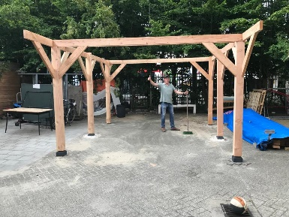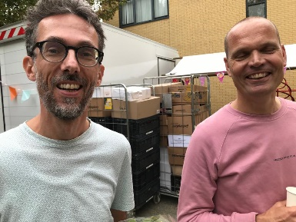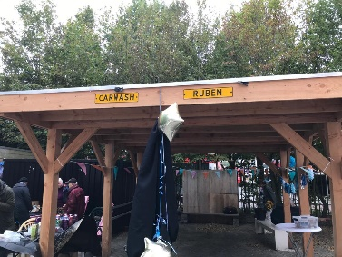
Het klantenbestand van Carwash Ruben is solide rond de 35. Er zijn weinig wisselingen en er wordt geprobeerd klanten voor langere tijd te binden.
Op dit moment kan de belastingdienst ons nog geen anbi-status verlenen. De carwash is nog te individueel gericht en biedt in de praktijk nog geen algemeen nut (ten bate van meerdere jongeren).
Het is ook niet gelukt om een verzekering te vinden die schade aan de auto’s dekt.
Woonvoorziening: voor de toekomst orienteert de stichting zich op een woon- werkvoorziening. Voorbereidende gesprekken, bezoeken zijn voorbereid.

We zij God dankbaar voor alle mensen die zich betrokken weten bij de stichting en voor alles wat we in 2023 konden doen.

